广西交通职业技术学院学生公寓维修耗材采购
广西交通职业技术学院因学生公寓检修的需要，拟采购学生公寓维修耗材，现面向社会询价，欢迎合格的投标人前来竞标。
一、项目名称：广西交通职业技术学院学生公寓维修耗材采购
二、项目要求
- 项目内容：后勤五金耗材采购明细
序号 | 货物名称 | 规格型号 | 单位 | 数量
1 | 冲水阀芯 | 脚踩式（按样品）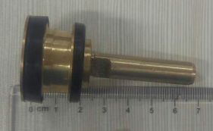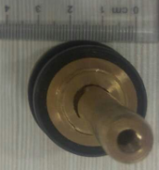 | 个 | 500
2 | 冲水阀芯 | 平安式带螺纹（按样品）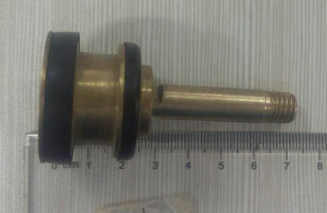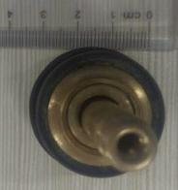 | 个 | 300
3 | 冲水阀弹簧 | 配冲水阀（按样品）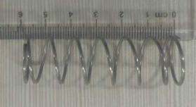 | 条 | 500
4 | 垫片 | 配冲水阀（按样品）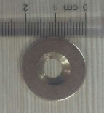 | 片 | 500
5 | 水龙头芯 | 铜（通用） | 个 | 500
6 | 水龙头螺丝 | 按样品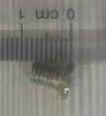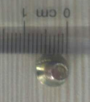 | 粒 | 1000
7 | 节能灯 | 13W螺口E27 | 支 | 500
8 | 明装螺口灯座 | 明装螺口E27 | 个 | 300
9 | 厕所门合页 | 加厚不锈钢（按样品）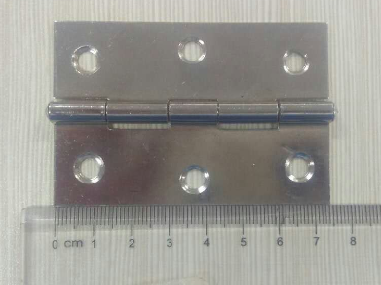 | 付 | 200
10 | 色扣（不锈钢） | 配厕所门锁扣 | 付 | 200
11 | 高压软管 | 40公分接20mm口 | 条 | 300
12 | 空开 | 63A3P德力西 | 个 | 20
14 | LED灯管 | 24w（原40w白炽灯管长度） | 支 | 500
15 | 灯支架头 | 40w（白炽灯管） | 付 | 300
16 | 启辉器 |  | 个 | 500
17 | 钻头 | 3mm | 支 | 10
18 | 钻头 | 3.2mm | 支 | 10
19 | 钻头 | 4mm | 支 | 10
20 | 钻头 | 5mm | 支 | 10
21 | 大插销 | 总长30cm | 付 | 20
22 | 插座 | 五孔暗装 | 个 | 100
23 | 单灯管支架 | 配LED灯管 | 付 | 20
24 | 卫生间门板 | 1980*600mm塑钢 | 块 | 10
25 | 卫生间门板 | 2000*605mm塑钢 | 块 | 10
26 | 卫生间门板 | 1935*835mm塑钢 | 块 | 5
27 | 床板 | 1935*835mm实木硬板两头横条与边距离留10公分 | 块 | 50
28 | 吊扇 | 1.2米 | 台 | 50
注：报价物品要求全新，未使用过，非长期积压的库存物品。符合规定的质量、规格和性能要求，在使用寿命内具有正常的性能标准。各项技术指标应当符合国家（强制性）标准和各项规范要求。

2、制作及交货期限：中标人签订合同后，5个工作日内完成所有制作和安装工作，并交付使用（具体日期以合同约定为准）。送货地点广西交通职业技术学院四塘校区。
3、中标人需严格按照学院要求进行制作。
三、投标单位要求
1、须在工商行政管理部门和税务部门登记注册。
2、营业执照中须有本招标项目的经营许可范围。
3、有依法缴纳税收和社会保障资金的良好记录。
4、近三年内经营正常，无违法违规行为，社会信誉较好。
四、报价要求
1、投标报价应包括开具专用发票、税金、送货、安装、调试等费用。
2、投标方报价应考虑现场环境以及市场变化等暗含的各种因素，合同一但确定，不再另增任何费用。
五、投标文件递交
1、投标提交材料应包括：本单位营业执照副本、单位资质证书副本、授权委托书及介绍信原件、授权委托人身份证复印件、投标报价。以上材料需加盖单位公章。
2、投标需提交书面版本文件并密封加盖单位章印。
3、投标时可提供样品作为评标标准。
4、投标截止日期：请投标人将标书密封盖章后寄（送）于2017年7 月 18 日 16 时前交设备处，逾期不受理。
六、联系事项
1、招标人名称：广西交通职业技术学院
2、地址：南宁市兴宁区三塘镇四塘社区四塘街4号物流楼202室
后勤处：楼毅，13737083836
设备处：张健荣：18172335560。

广西交通职业技术学院
2017年7月13日

